**CARTA DE ACEPTACIÓN PRÁCTICAS PROFESIONALES**

***Pachuca de Soto, Hidalgo; a de de 2023***

**${nombreExpide}**

**${cargoPer}**

**DEL** **${nombreEscuela}**

**PRESENTE.**

Con fundamento en el artículo 3 fracción VII y 5º de la Constitución Política de los Estados Unidos Mexicanos; artículo 4 fracción XII referente al Servicio Social Estudiantil de la Ley del Ejercicio Profesional para el Estado de Hidalgo; artículo 133 de la Ley de Educación para el Estado de Hidalgo, y a petición de la **C. ${nombreEstudiante},** estudiante de la licenciatura en **${carrera},** de la Institución Educativa **${nombreEscuela}** quien bajo el número de control interno de ese instituto **${noCuenta},** manifestó su deseo de realizar su (s) **PRÁCTICAS PROFESIONALES** en ésta Procuraduría General de Justicia del Estado de Hidalgo, le hago de su conocimiento que el alumno (a) en mención ha sido ACEPTADO (a) y designado en el **Área , Subárea ,** bajo la supervisión del Jefe inmediato, **LIC.** , dentro del programa de **“ATENCIÓN CIUDADANA Y ABATIMIENTO DEL REZAGO”**, con número de clave IHEMSYS: 2B004C002D023F014-SSA, cubriendo un total de **${numHoras},** dentro del periodo del **13 (trece) de marzo de 2023 (dos mil veintitrés) al 13 (trece) de agosto de 2023 (dos mil veintitrés)**.

Debiendo realizar las siguientes actividades:

* Control de oficios y escritos
* Traslado de documentos al lugar correspondiente
* Apoyo en las diferentes actividades del área

Haciendo propicia la ocasión para enviarle un cordial saludo.

**ATENTAMENTE SELLO DE LA INSTITUCIÓN**

**DR. FABIÁN HERNÁNDEZ GALICIA**

**DIRECTOR DEL INSTITUTO DE FORMACIÓN**

**PROFESIONAL DE LA PROCURADURÍA GENERAL**

**DE JUSTICIA DEL ESTADO DE HIDALGO**

FHG*SR

c. c. p. expediente del solicitante



  **SERVICIO SOCIAL**

/ /2023

**NOMBRE**

**${nombreEstudiante}**



SE EXPIDE LA PRESENTE CREDENCIAL CON FUNDAMENTOS EN EL ART. 43 FRACC III DEL REGLAMENTO DE LA LEY ORGANICA DEL MINISTERIO PÚBLICO VIGENTE EN EL ESTADO DE HIDALGO Y LA MISMA NO ACREDITA AL PORTADOR COMO SERVIDOR PÚBLICO DE LA PROCURADURIA GENERAL DE USTICIA DEL ESTADODE HIDAGO.

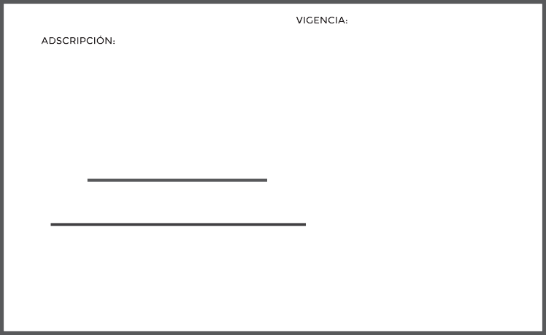

10/04/2023 - 10/07/2023

SELLO INSTITUCIONAL



**ÓRGANO INTERNO DE CONTROL**

DR. FÁBIAN HERNANDEZ GALICIA

TITULAR DEL INSTITUTO DE FORACIÓN PROFESIONAL DE

LA PROCURADURIA GENERAL DE JUSTCIA DEL ESTAO DE HIDALGO.

EL USO INDEBIDO DE LA PRESENTE IDENTIFICACIÓN ES RESPONSABILIDAD DE QUIEN LA PORTA Y SERÁ SANCIONADO DE CONFORMIDAD CON LO QUE ESTABLECE EL CÓDIGO PENAL DEL ESTADO DE HIDALGO.

FIRMA DEL PRESTATARIO